INDICAÇÃO Nº 1734/2018

Sugere ao Poder Executivo Municipal a extração de duas árvores que estão localizadas defronte o nº 169 na Rua José Rocha Leite, no bairro Jardim Paulista, neste município.

Excelentíssimo Senhor Prefeito Municipal,

Nos termos do Art. 108 do Regimento Interno desta Casa de Leis, dirijo-me a Vossa Excelência para sugerir que, por intermédio do Setor competente, seja realizada a extração de duas árvores que estão localizadas defronte o nº 169, na Rua José Rocha Leite, no bairro Jardim Paulista, neste município. 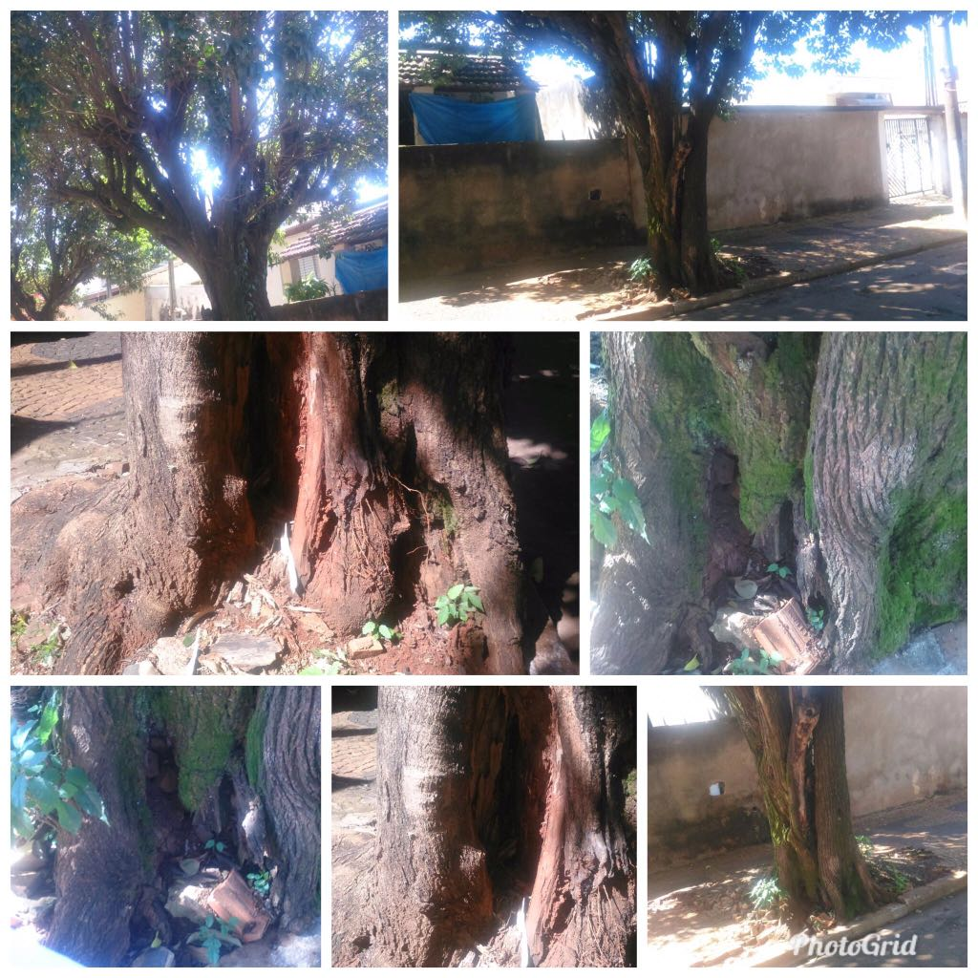
Justificativa:
Informo que fomos procurados pela munícipe Sra. Divanira Pinha Sans, moradora da Rua José Rocha Leite, nº 169, solicitando providências quanto ao seu pedido de extração de duas árvores defronte ao seu imóvel;

Segundo a moradora as árvores vêm apresentando rachaduras e cupim em seu tronco, além de estar pendendo para a via pública. Outro fator que justifica o pedido de extração das referidas árvores, é que arvores são bastante velhas e podem vir a cair a qualquer momento, podendo vir a ocorrer acidentes físicos e materiais e ainda o local onde essas árvores estão plantadas é um local bastante frequentado por ser próxima a uma escola;

Por todo exposto, pedimos o deferimento deste nosso pedido e visando sanar futuros danos materiais, além de evitar maiores riscos de acidentes físicos.

Plenário “Dr. Tancredo Neves”, em 23 de fevereiro de 2.018.

JESUS VENDEDOR

-Vereador / Vice Presidente-

